Wrocław, 30 września 2019 r.

Zgłoś szkołę do projektu BohaterON i razem z uczniami nawiąż kontakt z Powstańcami Warszawskimi

Komiks, quiz, oś czasu czy praca z tekstem źródłowym – to tylko niektóre formy utrwalania wiedzy przez uczniów zaproponowane w pakiecie edukacyjnym wysyłanym do placówek uczestniczących w projekcie BohaterON w Twojej Szkole, części ogólnopolskiej kampanii BohaterON – włącz historię!. By otrzymać bezpłatne materiały do przeprowadzenia lekcji o Powstaniu Warszawskim połączonej z akcją pisania kartek do Powstańców, wystarczy wypełnić formularz dostępny na stronie organizatorów. Rekrutacja trwa do 2 października. Każdy uczestnik otrzyma pamiątkowy dyplom, dla najaktywniejszych przewidziano nagrody.

Uhonorowanie bohaterów walk o stolicę poprzez wysłanie im pocztówek, laurek i listów z życzeniami oraz podniesienie poziomu wiedzy i świadomości uczniów na temat Powstania Warszawskiego – to główne cele projektu BohaterON w Twojej Szkole organizowanego już po raz czwarty w ramach kampanii BohaterON – włącz historię! i pod patronatem merytorycznym Instytutu Pamięci Narodowej. Organizatorzy udowadniają, że historia nie musi być nudna, a – przedstawiona w nieszablonowy sposób – może skłonić młodych ludzi do inicjowania dialogu pokoleń i pielęgnowania pamięci o uczestnikach wydarzeń sprzed lat.

W roku szkolnym 2017/2018 przeprowadziliśmy wraz z Instytutem Pamięci Narodowej badania, z których wynika, że młodzi ludzie uważają historię Polski za ciekawą, o ile informacje na jej temat są przedstawiane przez zaangażowanych nauczycieli, wykorzystujących różnorodne formy nauczania. Takiej odpowiedzi udzieliło prawie 40% ankietowanych. Staramy się wyjść naprzeciw tym potrzebom, już po raz kolejny realizując dedykowany szkołom projekt i udostępniając bezpłatne materiały edukacyjne, dostosowane do wieku uczniów – mówi Agnieszka Łesiuk-Krajewska, organizatorka kampanii BohaterON – włącz historię!.

Akcja jest skierowana do wszystkich placówek edukacyjnych kształcących dzieci i młodzież w wieku 5-19 lat, w tym przedszkoli, szkół podstawowych i ponadpodstawowych, hufców pracy i harcerstwa. Polega na przeprowadzeniu zajęć dotyczących Powstania Warszawskiego oraz przygotowaniu i wypisaniu kartek do uczestników walk o stolicę. W przeciwieństwie do poprzednich lat, organizatorzy nie udostępniają uczestnikom bezpłatnych, dedykowanych akcji kartek, a zaoszczędzone na ich produkcji środki przeznaczają na realizację działań pomocowych skierowanych do Powstańców Warszawskich.

Rekrutacja do projektu trwa do 2 października. Podstawą uczestnictwa w akcji i otrzymania materiałów jest przesłanie poprawnie wypełnionego formularza zgłoszeniowego dostępnego na stronie www.BohaterON.pl. W pakiecie edukacyjnym nauczyciele znajdą m.in. scenariusze zajęć dla uczniów zerówek i szkół podstawowych, starszych szkół podstawowych oraz szkół ponadpodstawowych, zeszyty ćwiczeń, komiks z otwartym zakończeniem oraz quiz o Powstaniu Warszawskim.

Organizatorzy zachęcają również do włączenia do scenariusza zajęć tematyki związanej z historią polskiego złotego i obchodzoną w tym roku 100. rocznicą istnienia naszego środka płatniczego. We wstępie do materiałów edukacyjnych pedagodzy znajdą m.in. odnośniki do kwartalnika „Bankoteka” wydawanego przez Narodowy Bank Polski i strony www.nbp.pl/polskizloty.

Złoty stał się znakiem naszej suwerenności gospodarczej. Emitentem złotego był przed wojną Bank Polski SA,
a obecnie czyni to Narodowy Bank Polski. Podstawowe cele i zadania z zakresu ekonomii i finansów NBP wzbogaca działaniami z obszaru edukacji historycznej – powiedziała Anna Kasprzyszak, Dyrektor Departamentu Edukacji i Wydawnictw NBP.

Akcja dla szkół trwa do 31 października. Po jej zakończeniu każdy uczestnik, który odeśle wypełnione sprawozdanie z realizacji projektu, otrzyma dyplom dla placówki i imienne zaświadczenie dla koordynatora. Najaktywniejsze szkoły – wyróżniające się liczbą przesłanych pocztówek, poziomem artystycznym prac plastycznych bądź organizujących akcję pisania kartek dla całej społeczności lokalnej – otrzymają specjalne wyróżnienia.

Partnerami Strategicznymi IV edycji kampanii BohaterON – włącz historię! są PKN ORLEN i Narodowy Bank Polski. Do grona Partnerów należą: Muzeum Powstania Warszawskiego, Instytut Pamięci Narodowej, Fundacja PZU, Poczta Polska, Totalizator Sportowy – właściciel marki LOTTO, Polskie Line Lotnicze LOT, POLREGIO, PGE Polska Grupa Energetyczna, Platige Image, Polskie Radio i Telewizja Polska.

Zgodę na udział w Komitecie Honorowym przedsięwzięcia wyrazili: Marszałek Senatu, Minister Kultury i Dziedzictwa Narodowego, Minister Nauki i Szkolnictwa Wyższego, Minister Obrony Narodowej, Minister Spraw Zagranicznych, Minister Rodziny, Pracy i Polityki Społecznej, Minister Edukacji Narodowej, Szef Urzędu ds. Kombatantów i Osób Represjonowanych, Naczelny Dyrektor Archiwów Państwowych, Zastępca Dyrektora Archiwum Akt Nowych ds. informacji naukowej, udostępniania i archiwów społecznych, Dyrektor Muzeum Powstania Warszawskiego, Dyrektor Muzeum Historii Polski, Dyrektor Muzeum II Wojny Światowej, Dyrektor Muzeum Wojska Polskiego, Dyrektor Muzeum Sił Powietrznych w Dęblinie i Prezes Zarządu Głównego Światowego Związku Żołnierzy Armii Krajowej.

Więcej informacji o kampanii jest dostępnych na stronie: www.BohaterON.pl
Spot „Kartka”: https://youtu.be/cTU3HTqn9ic
Link do materiałów prasowych: http://bit.ly/2XOD2m8

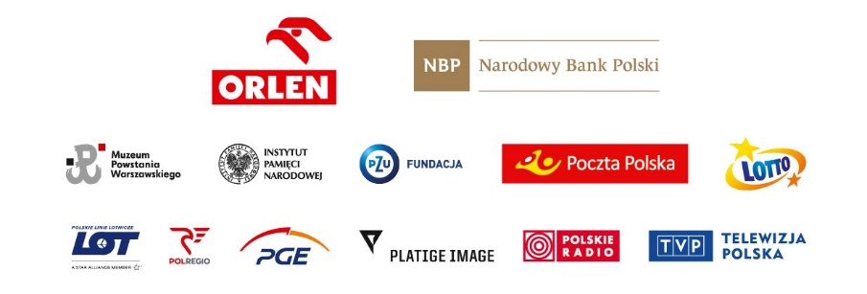

Kontakt dla mediów:
Agata Biernat
e-mail: agata@bohateron.pl
tel. 605 898 655

